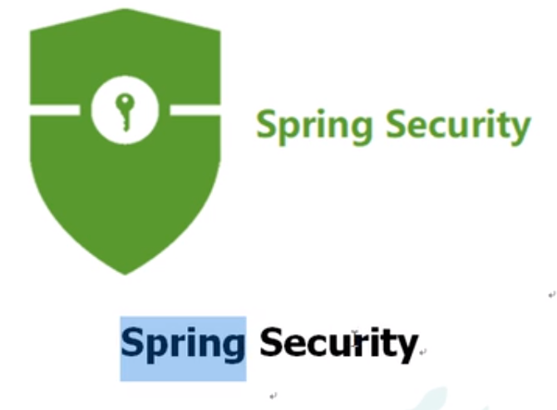

# 引言

Spring Security是spring家族中的重要成员，它提供了一整套web应用安全性的完整解决方案。我们的课程就带领各位同学一起来详细地学习这门技术；在学习这门技术之前，首先是要求同学们要掌握一些前置技术知识，你只有已经掌握了前置知识之后，才能更好的学习本课程。

那下面我把大家需要掌握的前置知识先给大家列出来：

1. 掌握spring框架。因为spring security是基于spring框架的
2. 掌握springboot框架。因为springboot本质上就是spring，它是spring的一个快速构建工具；我们在课程中是基于springboot来进行案例的搭建
3. 掌握java web中的相关知识。比如说里面的过滤器，因为我们在学习spring security过程中，会带领同学查看源码，它源码中的很多部分都是过滤器；

所以这三个技术掌握了，再来学习本课程会有更大的收获。

这是前置知识的说明，这个说完之后下面我们来整体说一下spring security在我们的课程中要讲解哪些内容：主要分为5大部分

1. SpringSecurity框架简介：介绍框架是干什么，有什么作用，和同类产品比较有什么优势
2. SpringSecurity入门案例：编写入门案例，让大家感受这个框架的使用过程，并且讲解它的基本原理就是过滤器，它的执行流程
3. SpringSecurity Web权限方案：在web开发环境中讲解spring security的使用，包括怎么实现认证，怎么实现授权，它里面的注解怎么用，包括怎么实现注销等等
4. SpringSecurity 微服务方案：讲解SpringSecurity在微服务框架中怎么使用；同学们都知道，目前很多应用都是微服务架构的，这里我们会讲解在微服务框架中，springsecurity该怎么样去使用，包括我们会通过一个具体的例子来完整演示它的过程。
5. SpringSecurity 原理总结：上面的内容都说完之后，我们的第5部分来给大家讲解spring security框架的原理，我们会通过查看源码详细看到springSecurity是如何实现的认证以及如何实现的授权，包括在多个请求之间进行认证信息的共享。

那这是关于我们课程内容的介绍。下面各位同学就跟着我们一起来学习security这门技术。

# Spring Security框架及简介

各位同学，大家好，下面我们就开始详细学习一下安全管理框架Spring Security，首先呢，给各位先做一个总体的介绍，让各位对框架有个总体的认识，我们从概要，它的历史，和同款产品比较，以及它的模块划分来讲解介绍。

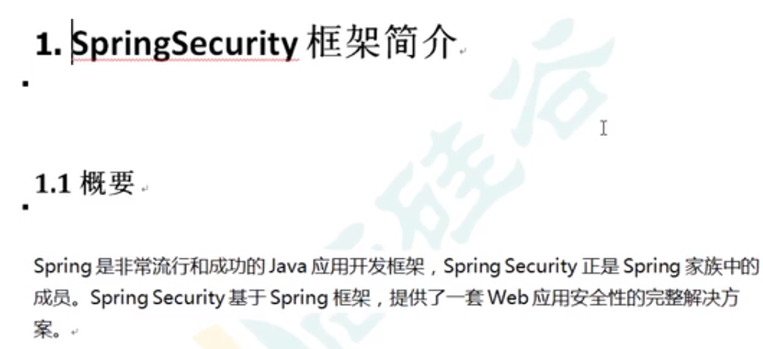

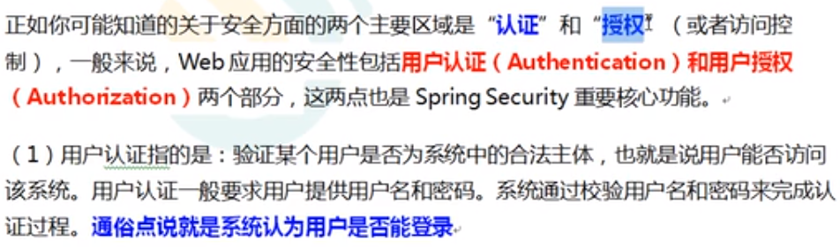

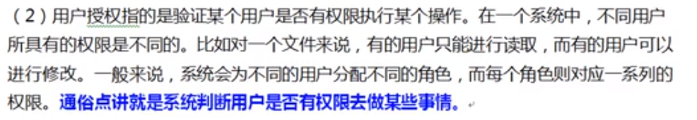

举个例子：电商购物网站上，我们普通用户登录后，只能浏览商品，选购商品，支付下单购买商品，但是能不能修改商品的价格？肯定不能；那如果商家或管理员用户登录上来，他们可否修改价格？他们是可以的修改价格的；那这就是用户授权，它指的是你用户登录之后，不同的人有不同的权限，然后做不同事情，你只能看只能买，商家才能改价格。这个过程就叫做用户授权。

那么认证和授权这两个部分，是我们学习框架中重要的核心部分。

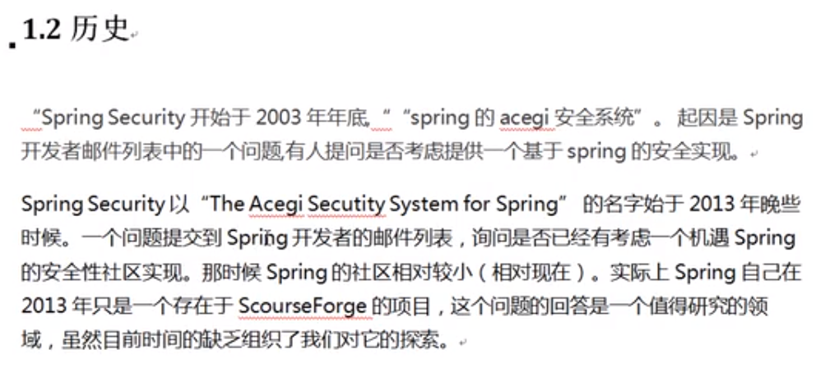

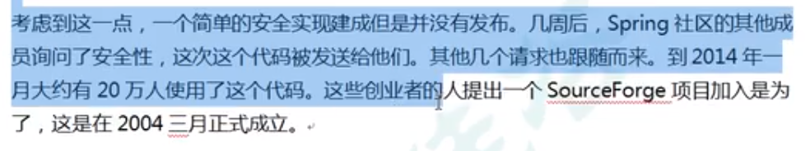

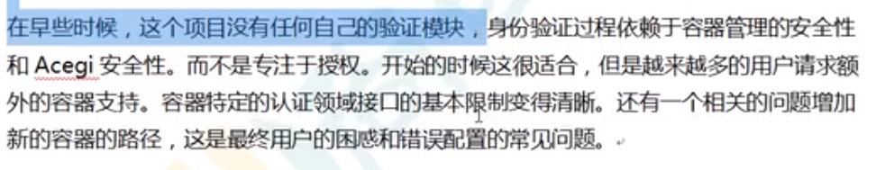

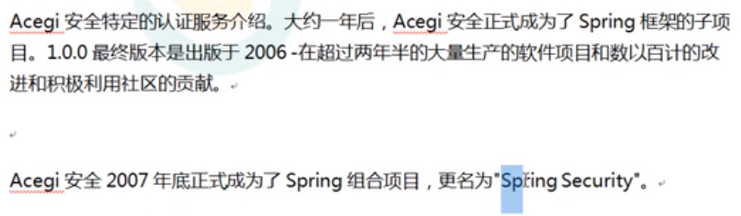

这个security项目是2003年开始，经过一系列多年多轮的迭代，于2007年正式纳入到了spring组合项目中更名为Spring Security。

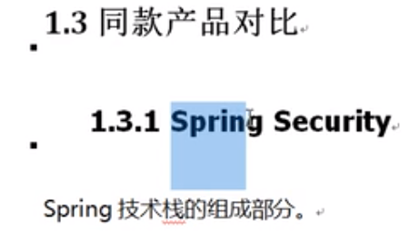

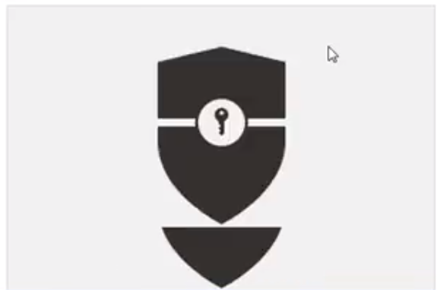

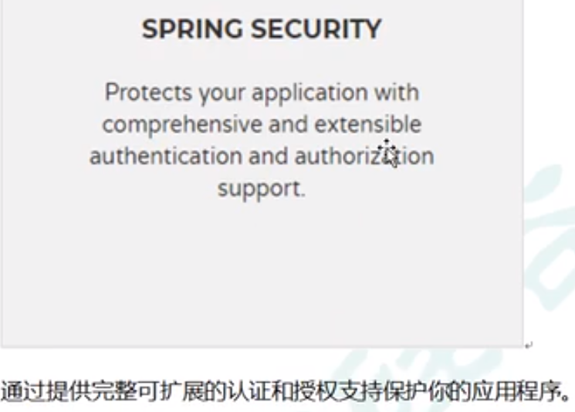



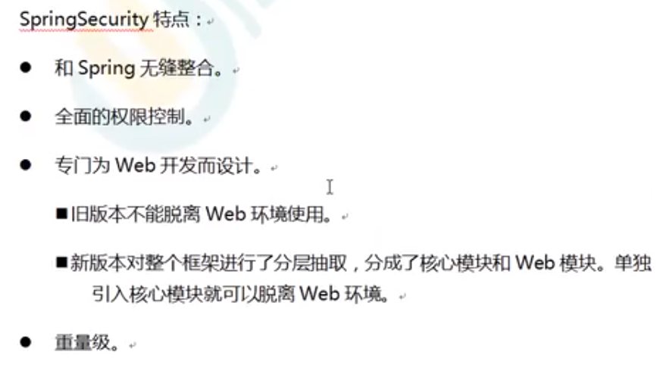

这是缺点；它要依赖于很多其他的框架，要引入很多其他的依赖

可以根据路径根据方法来做安全权限控制

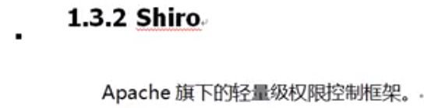



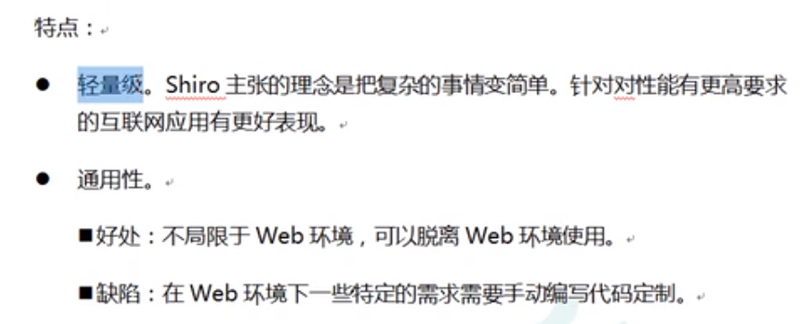

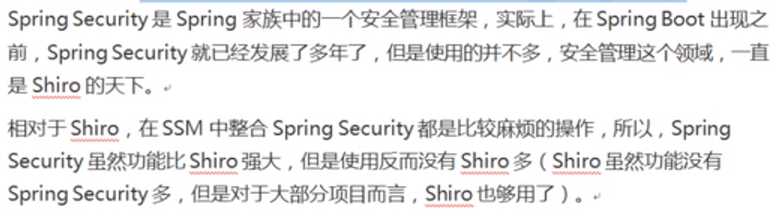

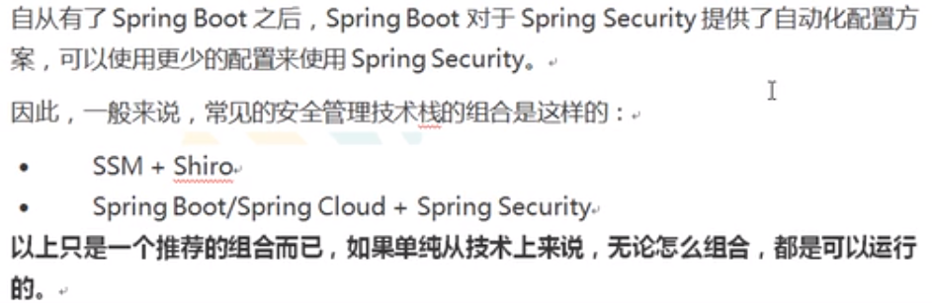

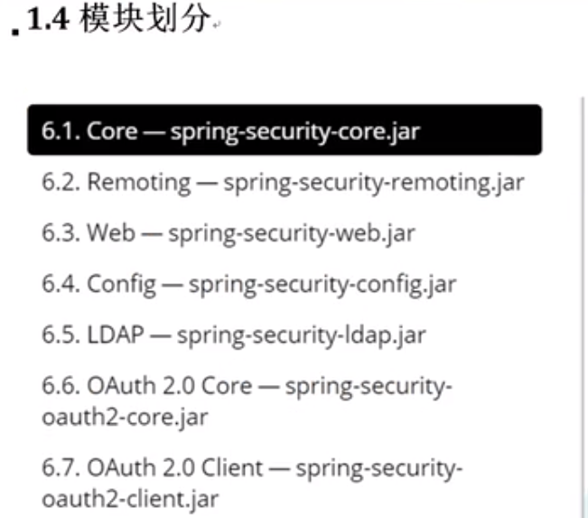

有OAuth库，基于OAuth做整合

有config配置

新版security把web做了分离，有web模块

核心模块

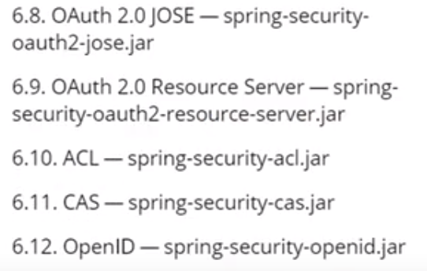

这里还有做CAS，可做单点登录

所以Security这里面有各种模块，功能更加地强大。

前面我们已经把security的概要、历史、模块以及和shiro的比较，下面我们来写一个简单的入门案例程序，先让大家感受一下security的使用。

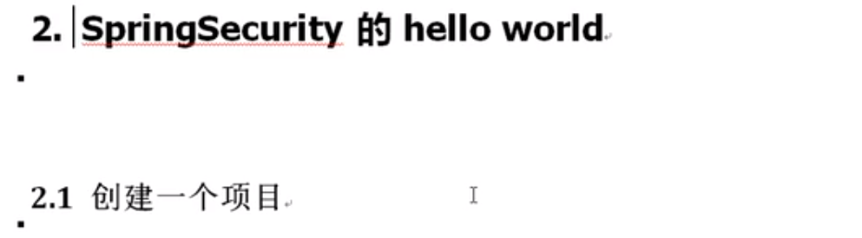

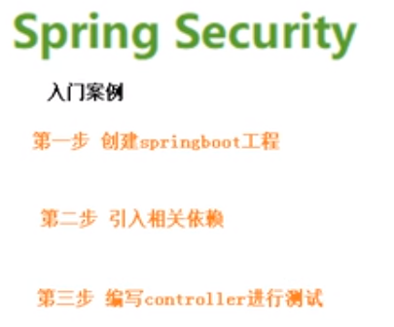

在idea中创建创建springboot项目：



选择project菜单，进入如下对话框：

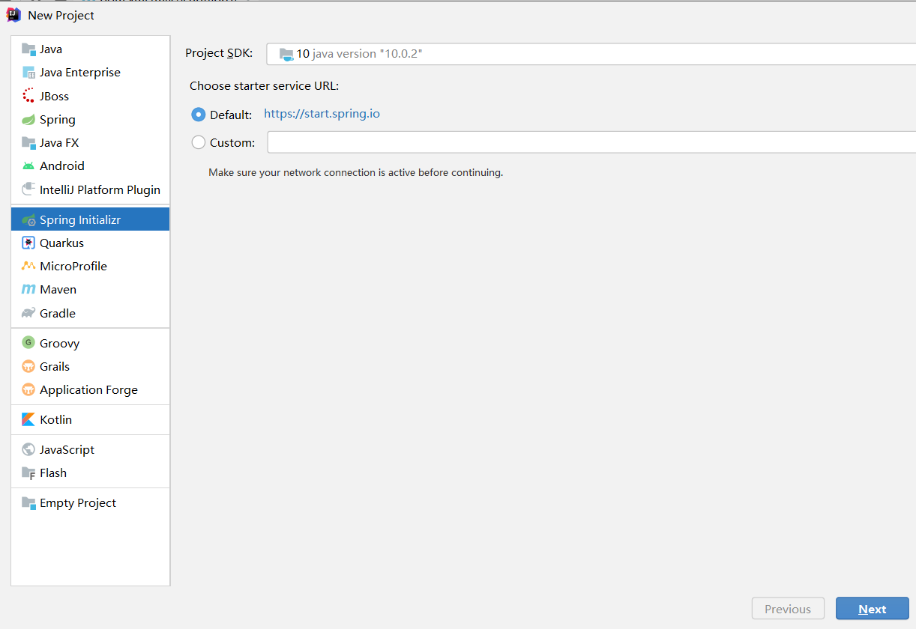

在对话框中单击next，设置group和artifact的id，设置java version为8。

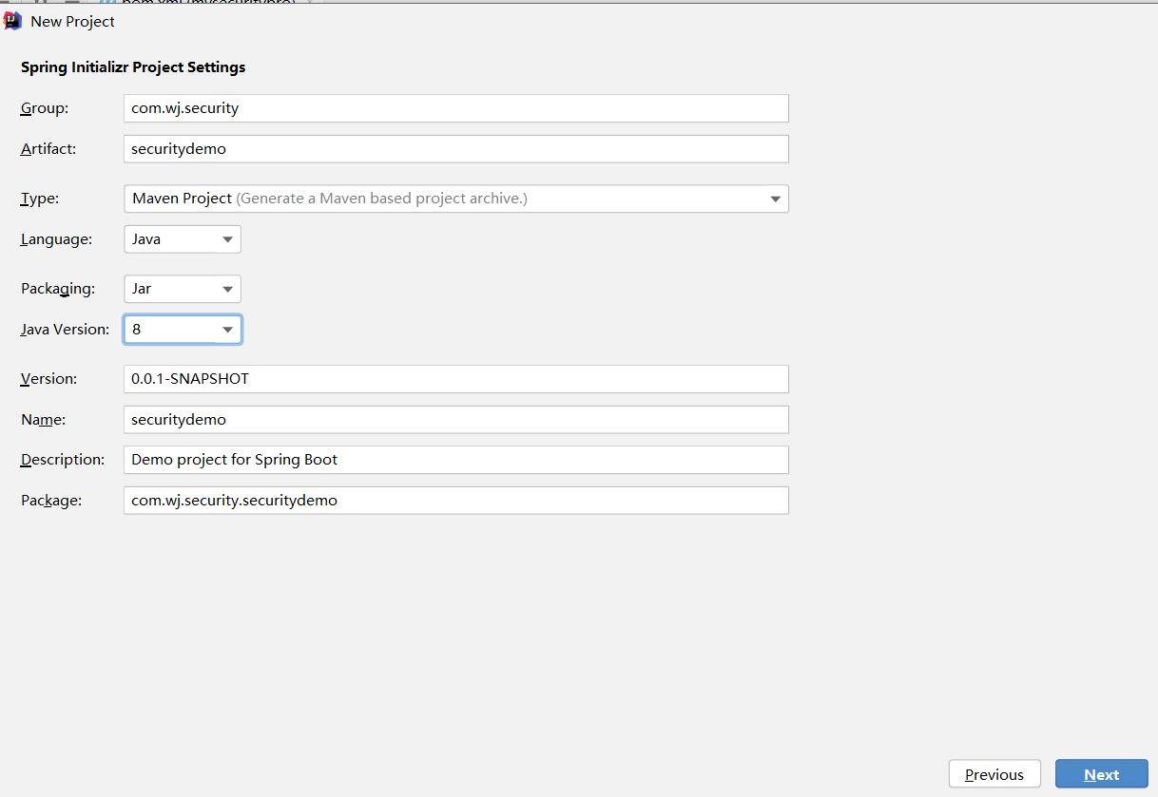

单击next进入如下；这里springboot版本先选择默认的2.5.4版本

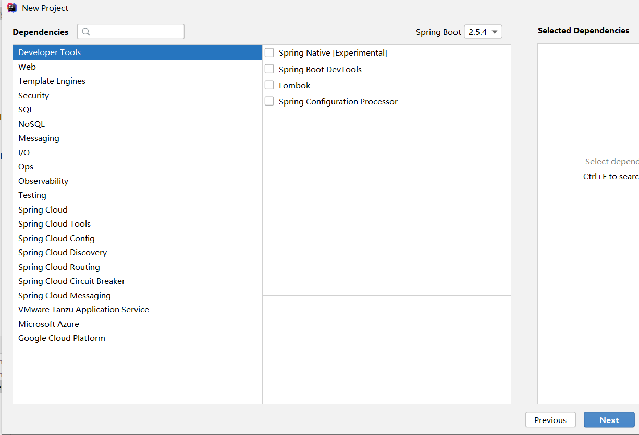

后面项目创建后我们要修改pom.xml文件，修改为2.2.1.RELEASE版本；单击next进入如下：

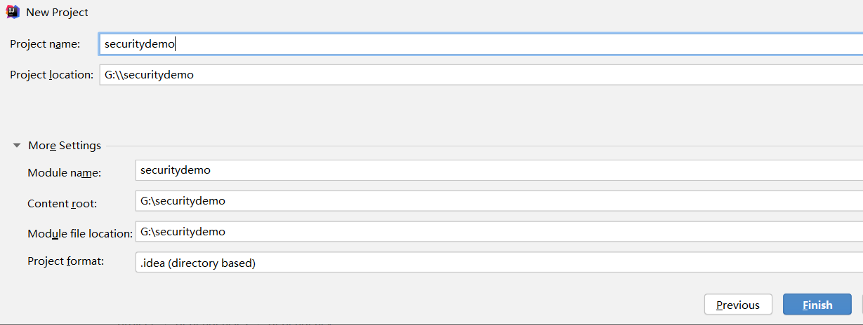

项目创建出来后，我们修改pom.xml文件：把springboot版本修改为2.2.1.RELEASE

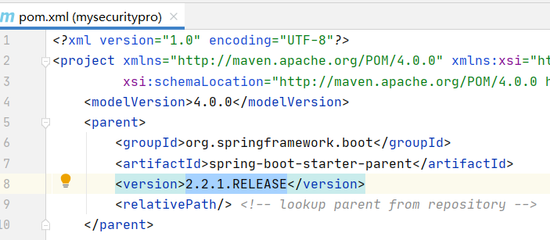

然后加入springboot提供的security的依赖，引入依赖就把security整合到springboot中了。

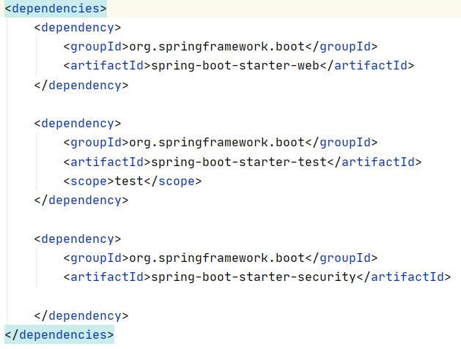

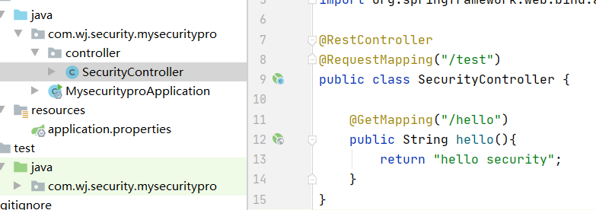

修改application.properties，修改一下端口 server.port=8111

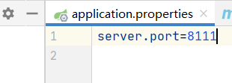

写好后，我们启动应用，运行后访问<http://localhost:8111/test/hello>，按照原来springmvc的处理流程，应该是要输出hello security返回。但是我们看到访问后弹出了一个要求输入用户名和密码的登录认证页面。

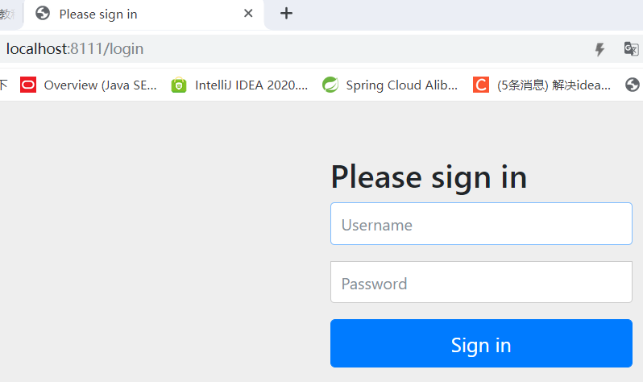

这就说明security已经起作用了，说明springboot已经整合了security进去了。目前访问需要登录后访问，登录需要用户名和密码，那是什么呢？在spring security中，它有一个默认的用户名，就是user，密码就是每次启动应用后会在控制台产生一个密码。

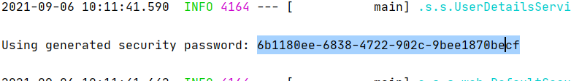

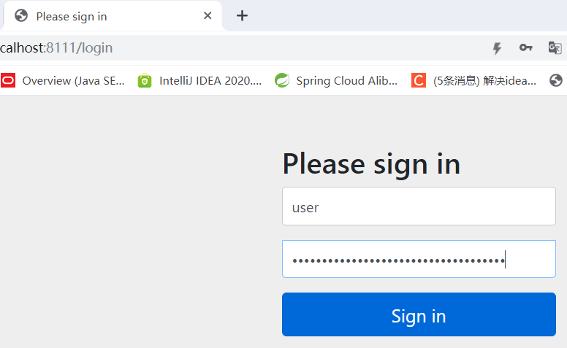我们敲入用户名user，把生成的密码拷贝进去，单击sign in成功登录后，就看到了返回输出了hello security。

这个入门案例帮助了解security，在实际应用中，我们这里的用户名和密码都会要通过查数据库来得到，并且应该是可以设置都有哪些用户名和密码，在后面的程序案例中我们会给大家去讲解演示。

我们来说说security的基本原理，让大家了解它底层到底用了什么技术，然后它底层这个技术的执行过程是怎么样的？我们来给大家介绍一下。

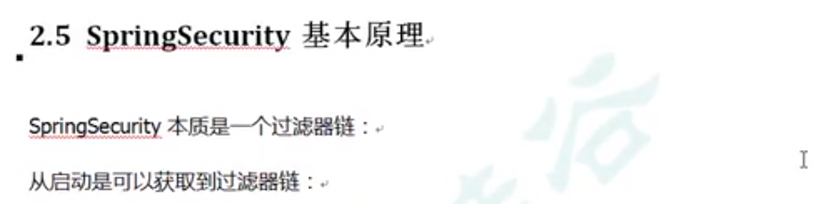

Spring security中有很多的过滤器，这些过滤器构成了过滤器链。

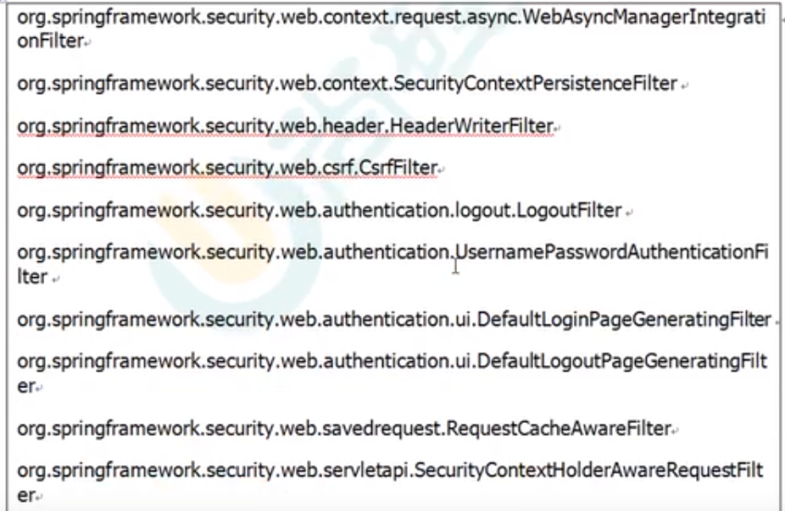

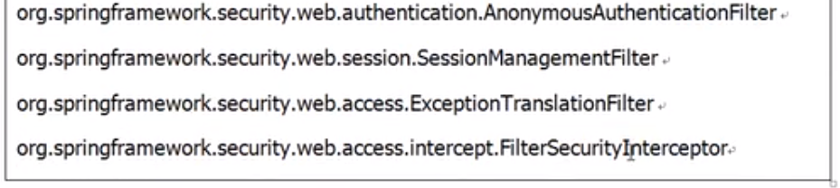

这里列出了比较常见的过滤器，spring security的底层大概有十几个过滤器，这些过滤器在应用启动时就可以进行加载，然后这些过滤器当过滤到对应的请求内容时，会执行过滤器的方法来实现对应的过滤功能。

过滤器链这个知识点，大家应该较熟悉，在是java web课程中的基本内容，过滤器是在应用服务启动时创建，执行到匹配要拦截的请求时，就会拦截请求，执行里面的doFilter方法，然后如果有多个过滤器进行过滤，就形成了一个过滤器链，那每个过滤器执行完自己的过滤功能后，要做到放行操作，才能执行下一个过滤器的过滤操作，这就是过滤器链。如果对这部分知识不是很熟悉的同学，建议大家可以去学习一下java web的内容。

Spring security中有很多的过滤器，我们选择几个看看它的源码来理解一下它的过滤器的作用是什么？

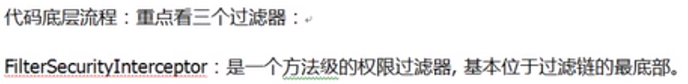

这个方法级的权限过滤器，就是用来控制哪些方法能够访问，哪些方法不能访问？它位于过滤链的最底层，就是security的过滤链的最后一个过滤器。

我们在idea中，按键ctrl+shift+n，打开搜索框，输入FilterSecurityInterceptor，找到这个类，查看其源码，首先看到这个类实现了Filter接口的，所以它肯定是过滤器

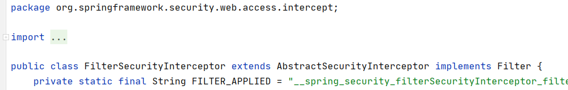那过滤器接口中有几个方法，包括init,destroy,doFilter，那其中doFilter方法就是过滤方法，

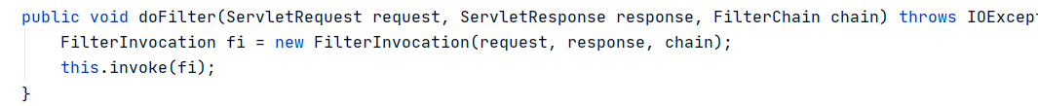

我们看到这个方法中，创建了FilterInvocation对象，传入了请求，响应和过滤器链chain，然后调用了本类的invoke方法，把FilterInvocation对象传入。

那这个invoke方法，就是执行过滤的方法，传入了FilterInvocation对象。

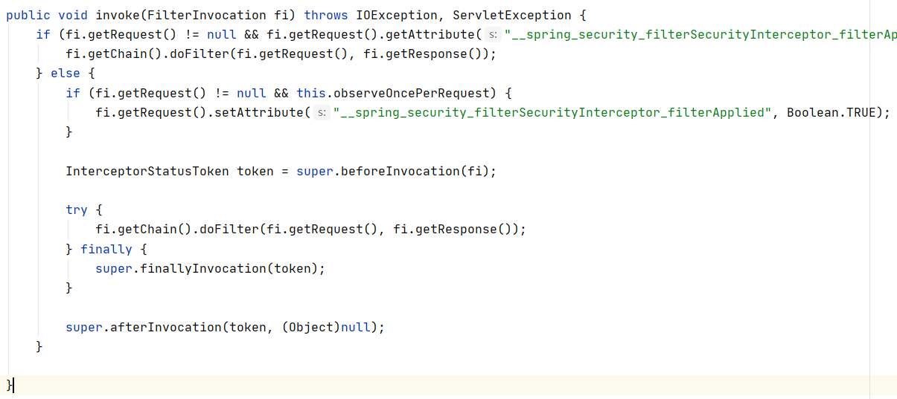

这个方法里面首先做了各种判断，判断请求不为空来处理。然后就创建了token对象。



这句代码的意思是得到该过滤器之前的过滤器是否做了放行操作的处理，做了放行那么后面才执行该过滤器的过滤操作。

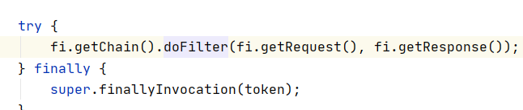

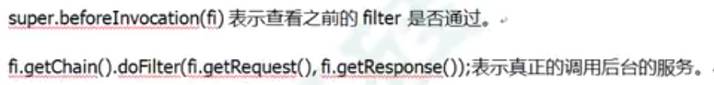



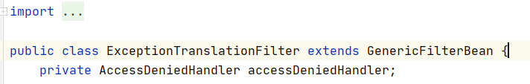

我们重点看过滤方法doFilter：

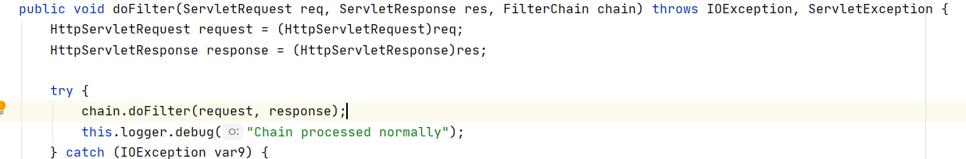

如果没有异常，就doFilter放行；如果有异常就在catch块中判断各个不同的异常，判断到哪个异常就做哪个异常的处理，这就是异常处理的过滤器。

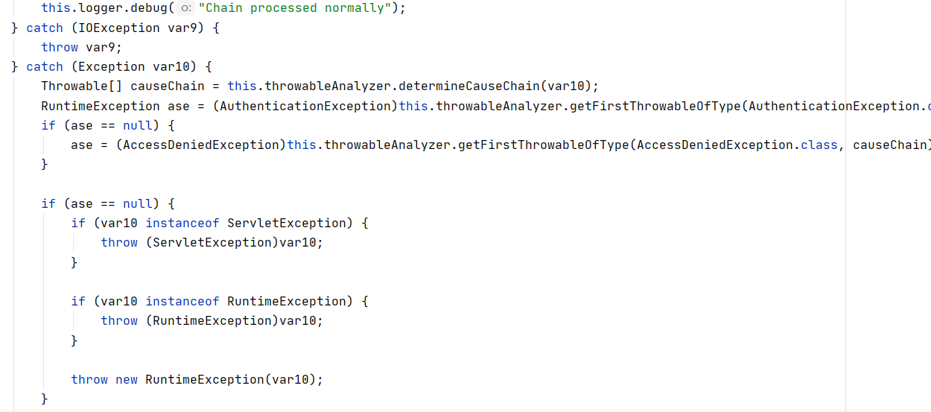

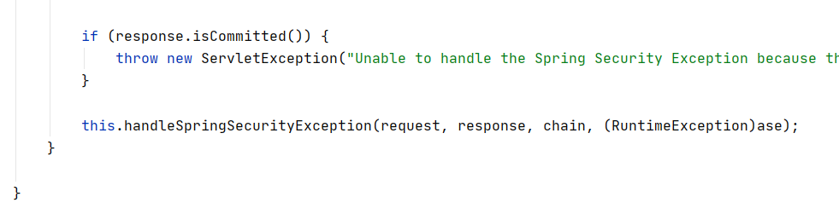



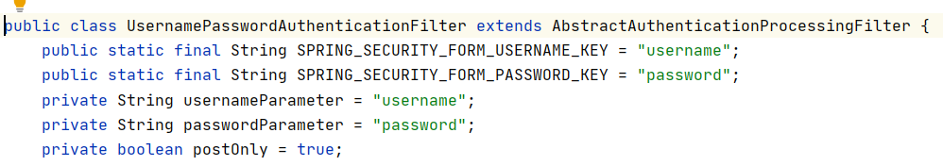

在这个过滤器类中有个attemptAuthentication方法，

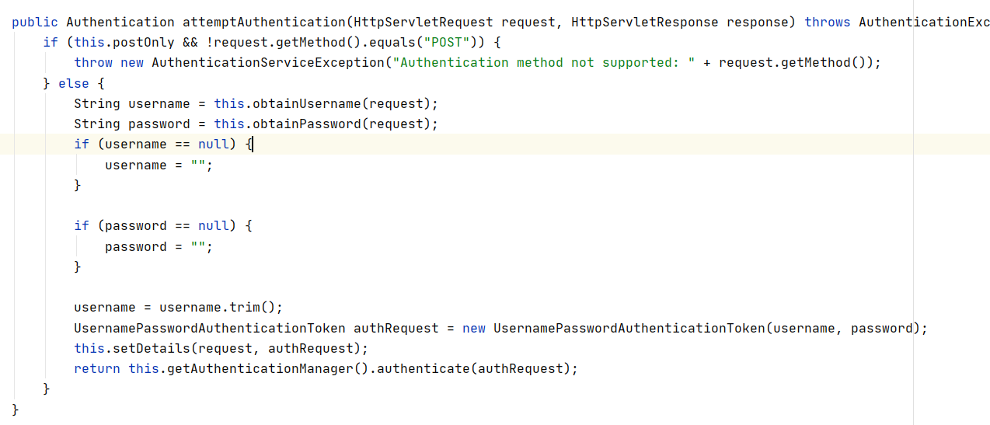

这里方法里面首先判断是不是post方式请求

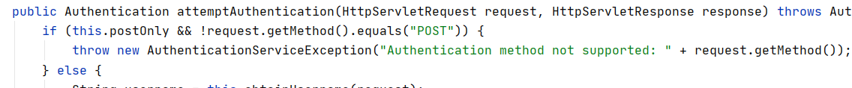

接着在这个方法中先得到用户名和密码

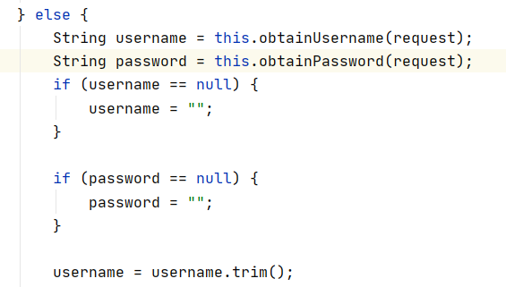

得到后，然后对用户名和密码做相应的校验。那这个校验，我们在之前做的入门案例中，校验用的是它的默认的用户名user和在启动应用生成的密码，后面实际应用中校验的用户名和密码应该是数据库的表中的。

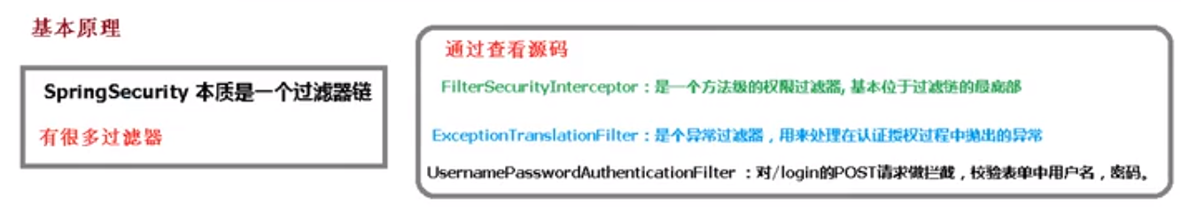

这是以上说的security的基本原理。

那下面我们来具体说说过滤器链，那在spring security中，有很多的过滤器，那么这些过滤器在应用中是在怎么来加载的了？那我们在入门案例中，我们是用的springboot项目来使用security，那么springboot里面它对于security提供了自动化的配置。之前概述介绍spring security时也说到过如下：

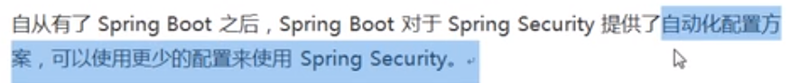

用了springboot，我们只需要引入依赖，那么springboot就可以帮我们把security配置到项目中来。但是如果说你不用springboot的话，那么我们去配置spring security就会特别麻烦，比如配置它里面的过滤器就比较麻烦。那我们这里要把spring security这个配置过程给大家讲一下：

**第一个就是使用spring security首先要配置过滤器DelegatingFilterProxy**

那么我们之前入门案例没配置，原因是我们用springboot，引入了它支持的security的依赖，就已经帮我们做了过滤器的配置了。这个配置的过滤器的名字叫做DelegatingFilterProxy。那这个过滤器配置在哪里配置？如果没有springboot，那么就要在web项目的web.xml中配置<filter><filter-mapping>来配置这个过滤器。

那我们下面在idea中ctrl+shift+N，在搜索框中输入这个DelegatingFilterProxy，搜索一下，我们来查看一下它的源码。找到它的doFilter方法

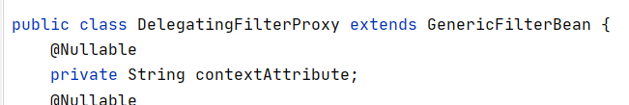

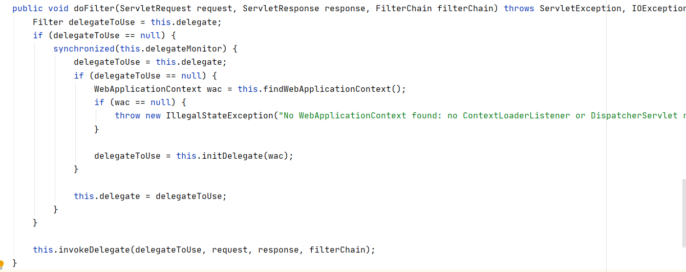

在这个doFilter方法中，做了一些判断，得到一个过滤器对象，然后调用了本类的initDelegate方法，init是初始化，我们去看一下initDelegate方法里面是干什么？

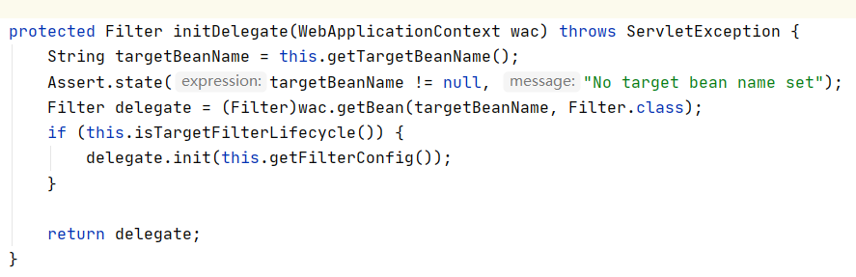

在这个方法中，先得到过滤器类的名字，然后做了断言判断，接着从容器中根据过滤器类的名字来得到过滤器对象。那其实这个目标过滤器类的名字，在security中有个固定的名字，它叫FilterChainProxy，通过它来执行我们具体的流程。这是它里面内置的过程。

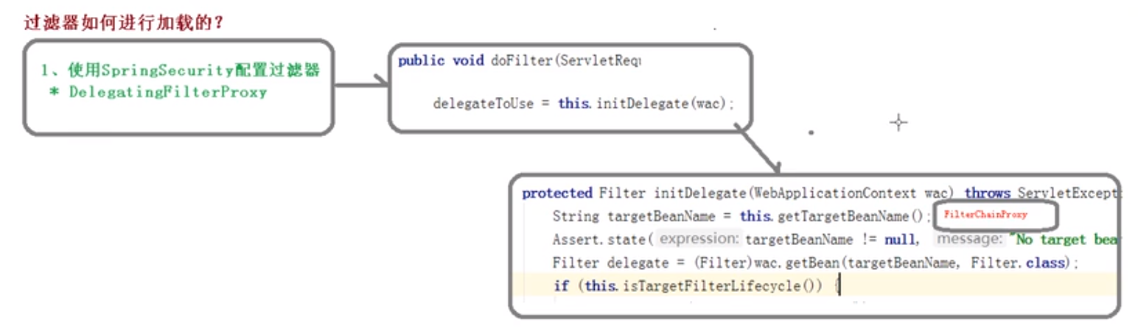

那下面我们就来看一下FilterChainProxy的源码，找到它的doFilter方法：

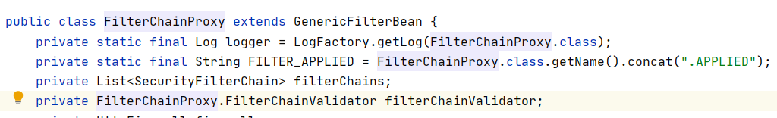

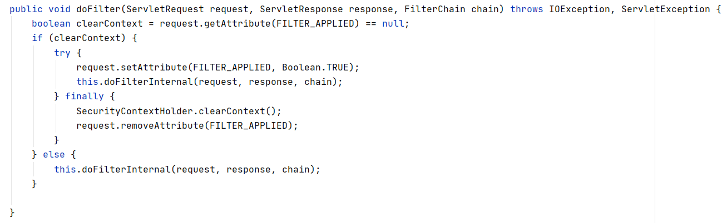

在这个方法中，也是做了判断，判断后是去调用了doFilterInternal方法，那我们按ctrl+单击进入doFilterInternel方法中，

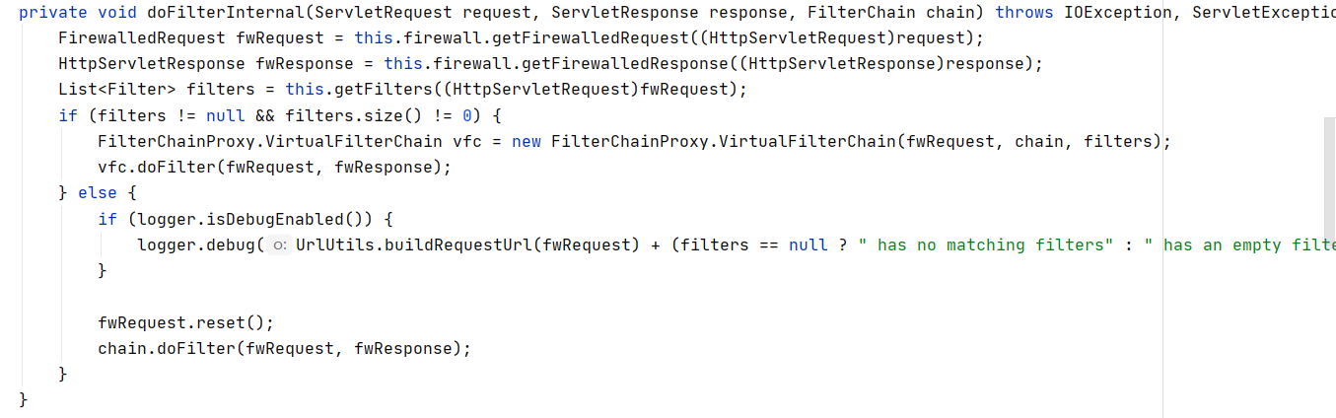

在这个方法中我们看到前面是请求和响应，接着是一个过滤器集合，这个过滤器集合就是我们过滤器链中的多个过滤器，那之前我们说的security的过滤器链有十几个过滤器，就是在这个集合中包含的，那这行过滤器集合这里的代码就是把security中的过滤器链做了加载。



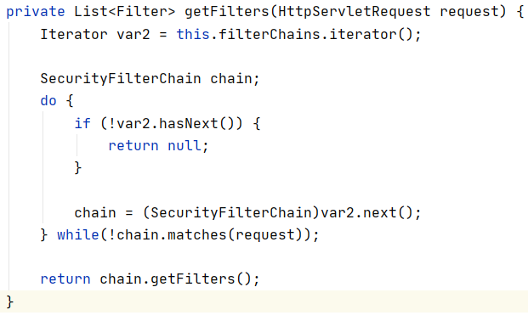

在这个getFilters方法中，有个SecurityFilterChain，我们可以查看到它底层里面的代码，有个getFilter方法，然后按ctrl+alt+单击getFilters()方法，就可以进入到方法的实现，看到这里面就是把security的所有过滤器记载到了过滤链中。

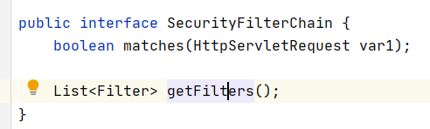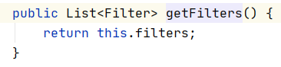

那这个就是security它的过滤链的过滤器的加载过程。

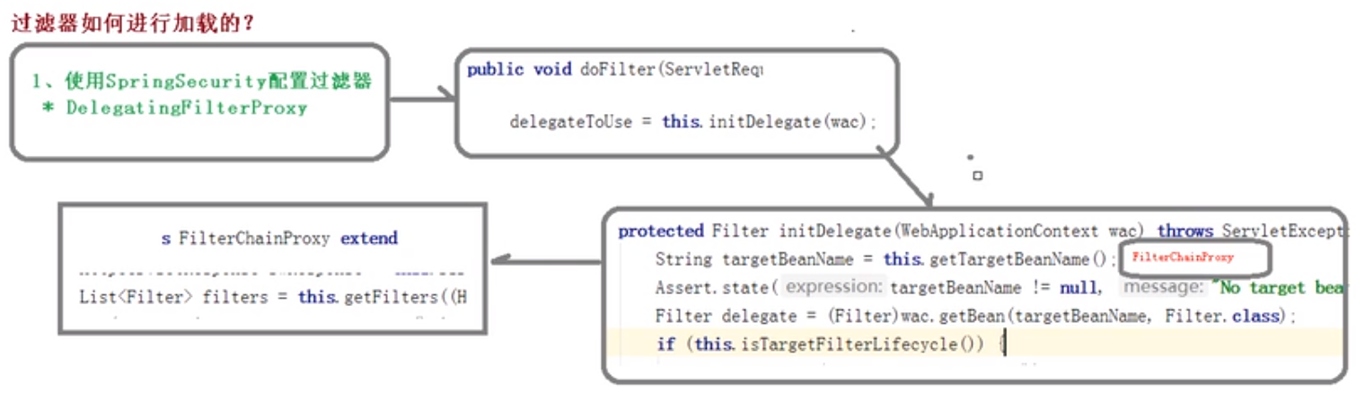

这是通过我们看源码看到它是这么加载的。

在前面的课程中我们讲到了spring security的基本原理就是一个过滤器链，然后它的过滤器是如何加载的？我们通过查看源码，看了一下加载的过程。

下面我们来个大家介绍在我们开发spring security过程中，有两个重要的接口，那么这两个接口是做什么的呢？给大家说一下。

在我们之前做入门案例时，我们的认证是用的它默认的用户名和每次启动应用它生成的密码；但是在实际的开发中，我们肯定不是这么来做，应该是用户名和密码都需要查数据库表，包括密码还要做一些加密处理。所以下面我们就说一下这个过程中我们该怎么去做。

我们给大家说一下他这里面要用到的两个接口，我们后面通过程序例子做演示。那这两个接口是什么如下：第一个是UserDetailsService接口，第二个是PasswordEncoder接口

这两个接口很重要，可以用于我们做自定义开发，比如我们做认证时的用户名和密码，我们采用查自己数据库表的用户名和密码。

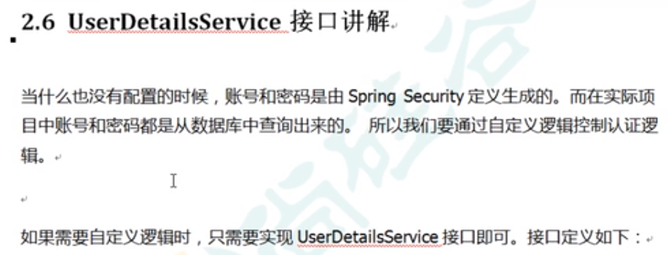

那这个UserDetailsService接口是什么意思？如上；就是当认证时使用用户名和密码是用spring security自动生成的，那么就不用做什么配置。那实际项目中用户名和密码我们需要从数据库表中查出来的，那么此时我们就要通过该接口来自定义逻辑控制认证逻辑。

那如果要自定义认证逻辑，怎么做？在刚才我们之前提到过一个过滤器UsernameAndPasswordAuthenticationFilter，在过滤中有个方法是可以用来接收post请求传来的用户名和密码，然后判断再做认证；如果我们没配置用户名和密码，那么它就用默认的用户名和密码来做认证。

那现在如果我们要用自定义的用户名和密码，我们要怎么做呢？我们自定义编写一个过滤器，让它继承UsernameAndPasswordAuthenticationFilter，然后重写attemptAuthentication方法，在方法我们来拿到我们传入的用户名和密码，拿到后我们查数据集表来做判断。那判断后无外呼是成功或失败，那如果是成功要怎么做？我们找UsernameAndPasswordAuthenticationFilter类的父类，在其父类中找到处理成功情况的方法，successfulAuthentication方法。





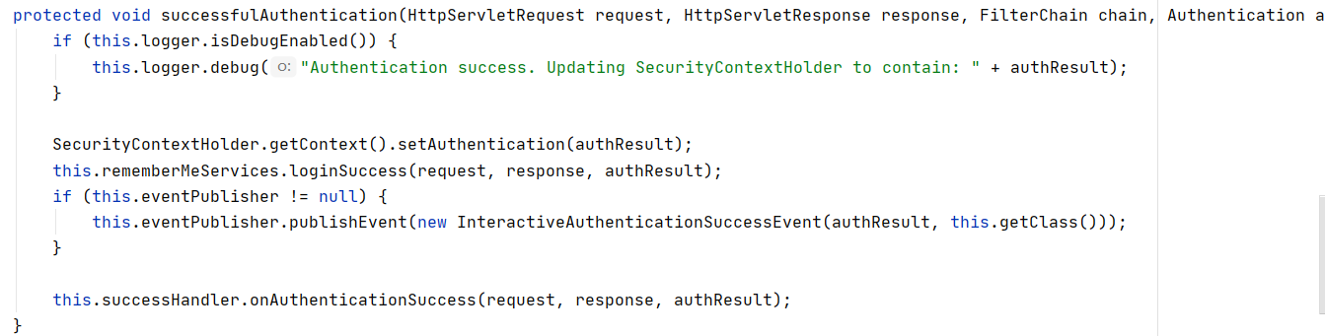

还有一个是认证失败情况的处理方法：

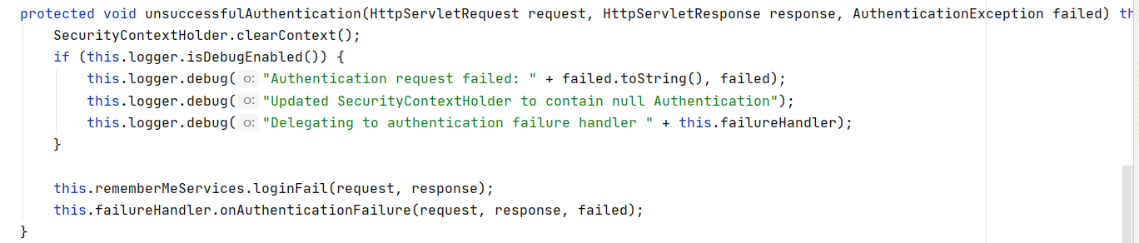

那我们自定义认证逻辑的话，我们就是继承UsernameAndPasswordAuthenticationFilter类，重写attemptAuthentication方法接收请求参数用户名和密码，到数据表中查是否正确。然后重写successfulAuthentication方法处理成功的逻辑；重写unsuccessfulAuthentication方法来处理失败的逻辑。那对于attemptAuthentication方法，原来代码中是只实现了得到用户名和密码，那我们自定义逻辑要查数据库表判断，这个逻辑需要我们来编写代码。那查数据库的处理逻辑写在哪里？就是写在UserDetailsService接口中，用这个接口主要就是用它来做连接查询数据库表的过程。

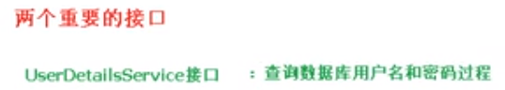

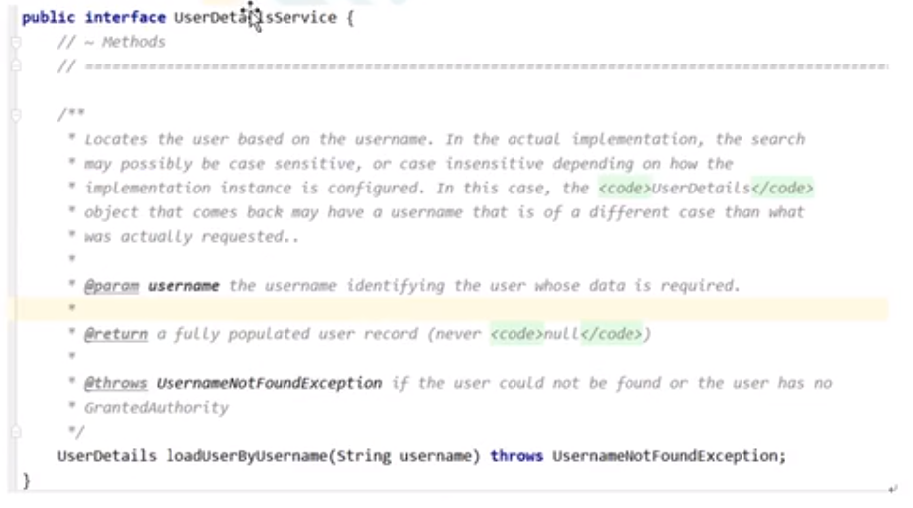

我们怎么做呢？写个类实现UserDetailsService接口，这个接口中有个方法loadUserByUsername，这个方法需要传入用户名username,返回UserDetails接口类型对象。

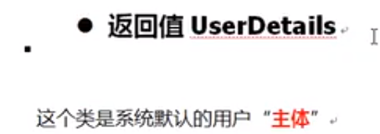这个类型接口中会有如下的这些方法：

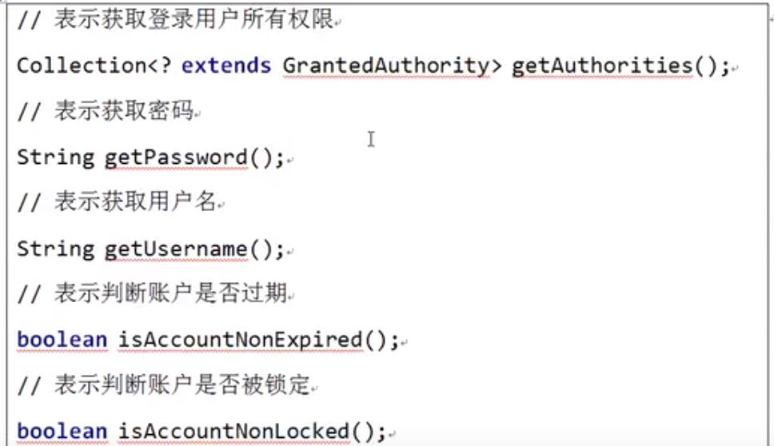

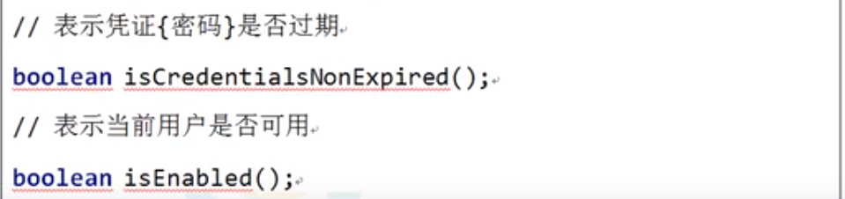

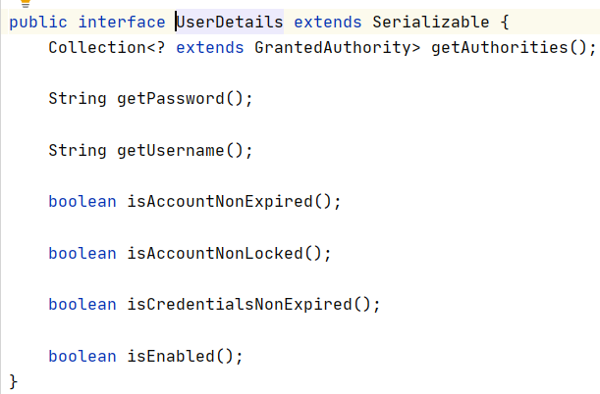



这个实现类是一个叫做User实体类：

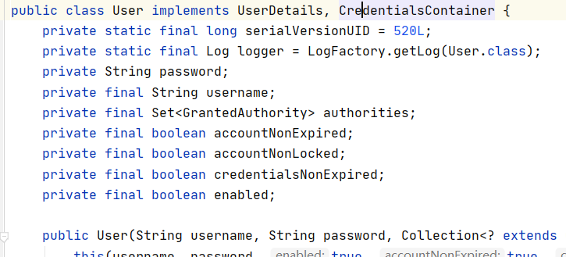

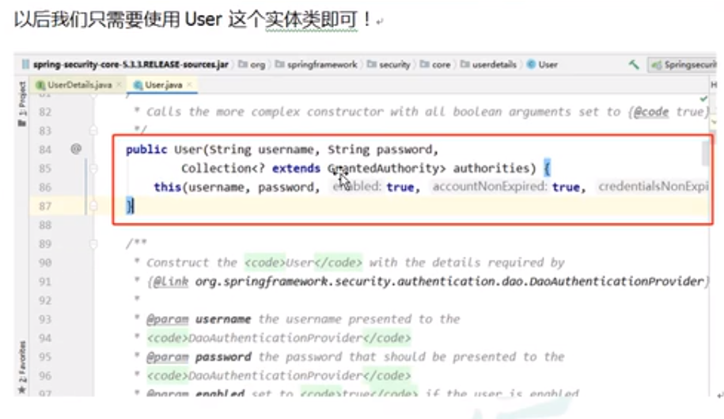

我们需要把这个User做个new对象，然后返回即可。这个类是security中提供的一个用户User类，我们对这个类创建对象，创建对象需要的参数有用户名、密码和对应的权限。这是第一个UserDetailsService接口。

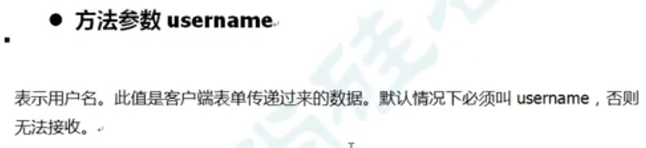

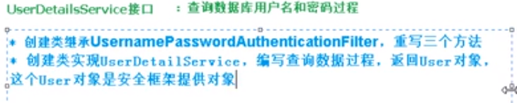

这个UserDetailsService接口介绍完了，下面一个接口就比较简单了，叫PasswordEncoder接口。

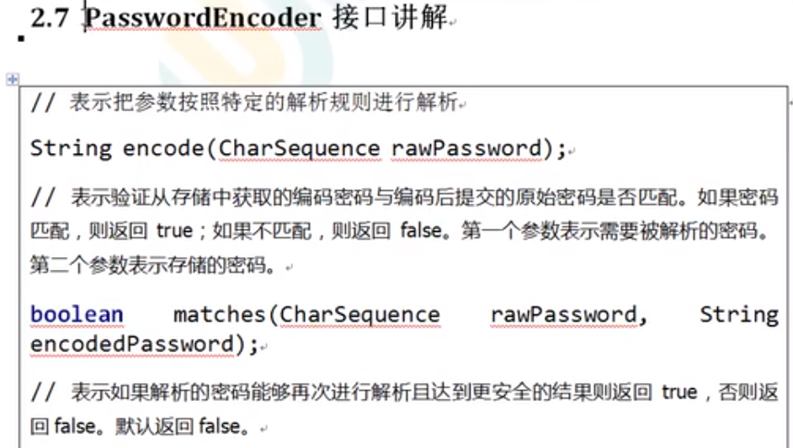



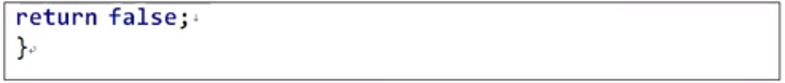

那这个接口是干什么的？我们来说一下；大家想想，在实际项目中，我们要存密码，我们肯定不是明文存储，明文就是用户能看懂的东西。那对于密码我们肯定都要加密，所以这个PasswordEncoder是什么意思呢？它就是在security接口中提供的加密密码的接口，它可以给密码做加密。

比如我们之前说实现UserDetailsService接口的方法要返回User对象，那User对象中就有password，那password怎么加密？就要用PasswordEncoder接口的实现类来对密码加密

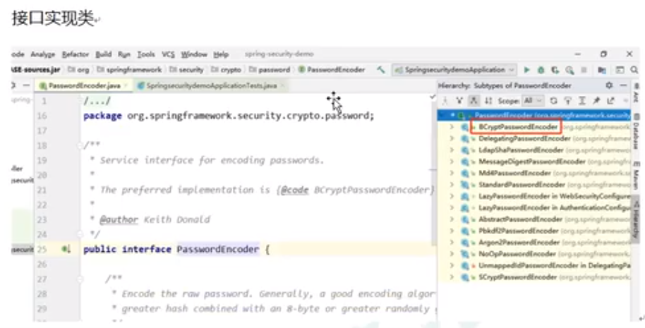

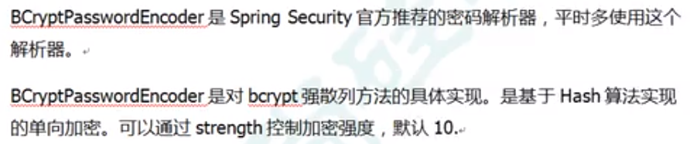

怎么做呢？我这有个例子，就是创建new BCryptPasswordEncoder对象，调用方法加密：

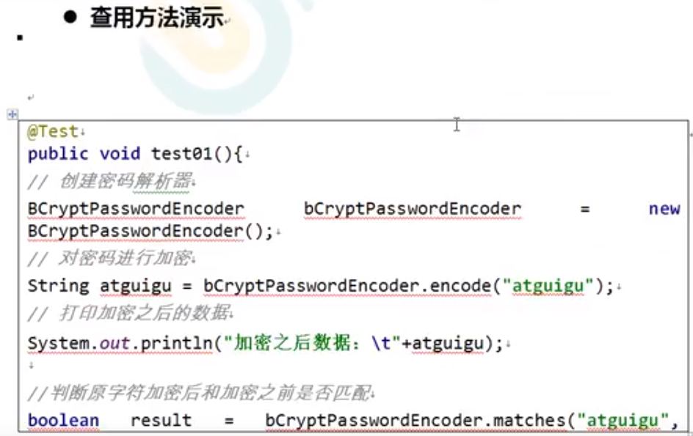

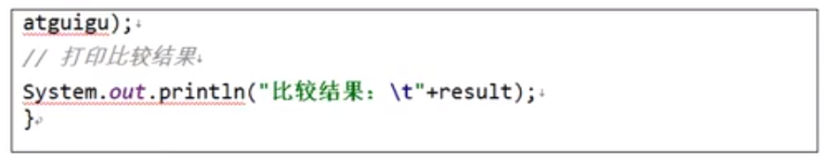

加密后，把加密的密码给到User对象，通过User对象返回就可以了。

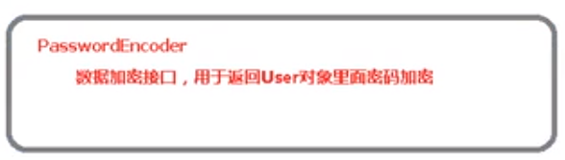spring security只认PasswordEncoder接口。这是关于spring security原理部分的说明。

那我们来就说spring security在web项目中如何做权限的控制，也就是web开发中的权限控制方案，也就是讲在web开发中，我们如何用spring security来做到认证和授权。

首先来说认证，认证我们说得通俗点，就是通过用户名和密码来进行登录的过程，这个过程就是认证。那认证，大家注意我们之前在写入门案例时，我们用的是它的默认的用户名和生成的密码。那这里的用户名和密码我们可以自己设定，包括通过查数据库表实现。

那下面我们就来说明这个自定义用户名和密码认证该怎么去做。

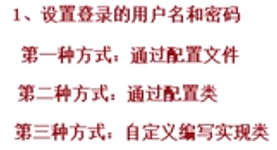

第一步就是设置登录的用户名和密码

这个实现方式有三种：

第一种就是如上的，可以通过配置文件来配置用户名和密码

第二种是用配置类来实现，更加方便

第三种方式是自定义编写实现类进行操作，之前我们介绍过一个重要接口UserDetailsService；我们可以实现这个接口，用它来查询数据库表的用户名和密码

下面我们就来实现三种方式，每种方式给大家做个演示。

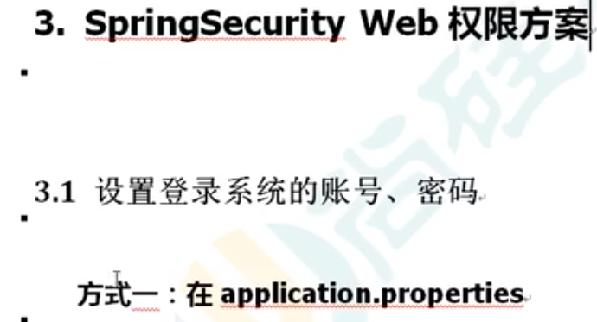

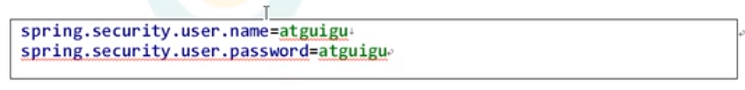

我们在项目application.properties文件中，配置用户名和密码。

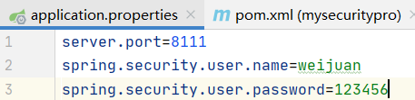

配置后再次启动应用运行，此次启动运行应用，我们看到控制台没有再生成密码了。

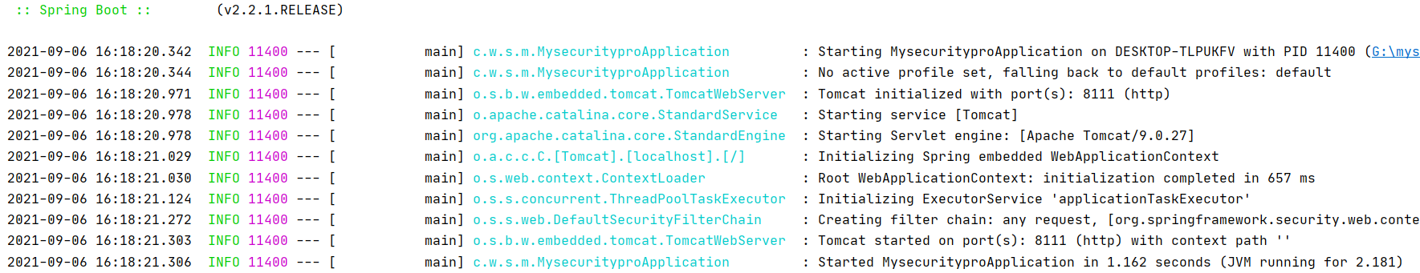

访问<http://localhost:8111/test/hello>，进入认证登录框，此时输入我们配置的用户名和密码，也可以正常认证通过了，看到了返回的输出结果。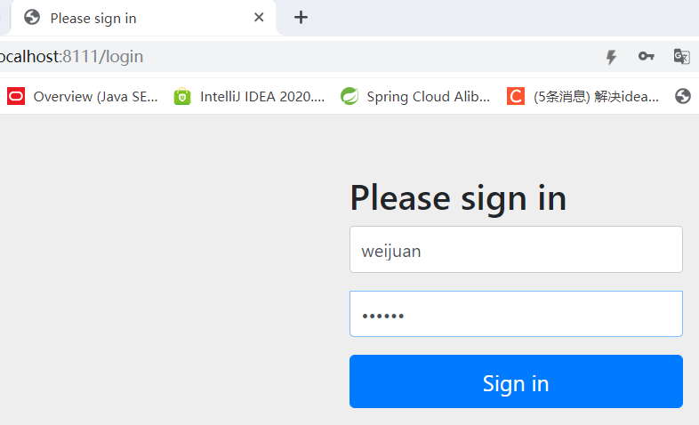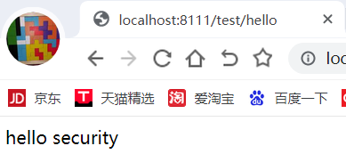

接下来我们再来通过配置类来配置用户名和密码，就是通过@Configuration注解来标注类成为配置类。然后在这个配置类中，编写一个创建加密PasswordEncoder对象的方法用注解@Bean标注，表示实例化一个密码加密对象。

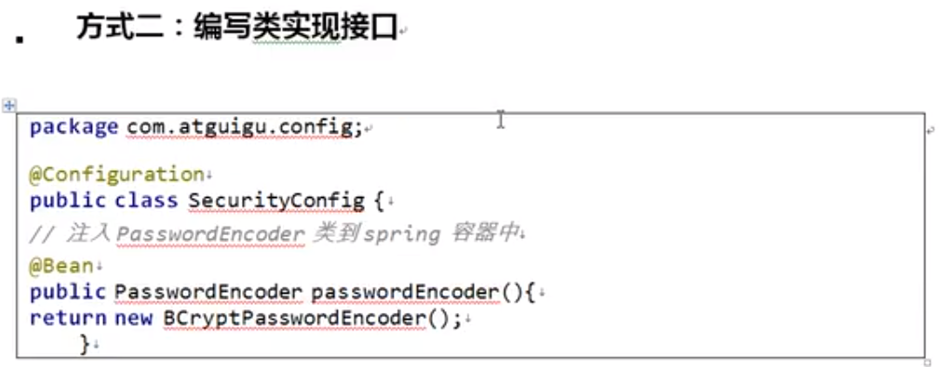

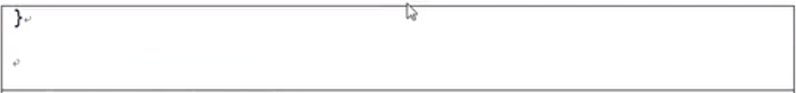

我们把刚才配置文件中配置的用户名和密码，用#号注释起来

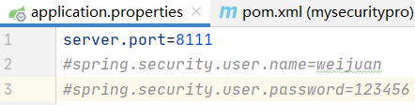

接着我们在项目中创建一个和controller同级的包config，在这个包中创建一个配置类SecurityConfig，用@Configuration标注，那我们要来配置security，那么我们要让这个类还需要去继承security中的WebSecurityConfigurerAdapter类，然后去重写这个类中的configure的方法。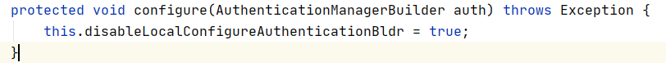

我们来重写这个方法：设置用户名、密码和角色；那密码我们之前说过要加密，就要用PasswordEncoder接口的实现类BCryptPasswordEncoder；

|  |
| --- |
| package com.wj.security.mysecuritypro.config;  import org.springframework.context.annotation.Configuration; import org.springframework.security.config.annotation.authentication.builders.AuthenticationManagerBuilder; import org.springframework.security.config.annotation.web.builders.WebSecurity; import org.springframework.security.config.annotation.web.configuration.WebSecurityConfigurerAdapter; import org.springframework.security.crypto.bcrypt.BCryptPasswordEncoder;  @Configuration public class SecurityConfig extends WebSecurityConfigurerAdapter {  @Override  protected void configure(AuthenticationManagerBuilder auth) throws Exception {  *//密码加密* BCryptPasswordEncoder bCryptPasswordEncoder=new BCryptPasswordEncoder();  String password = bCryptPasswordEncoder.encode("123456");  *//设置用户名、密码和角色* auth.inMemoryAuthentication().withUser("weijuan").password(password).roles("admin");   } } |

那这样我们就通过写配置类的方式完成了密码加密并设置用户名、密码和角色。

启动应用运行，访问/test/hello，进入认证登录页面，输入用户名和密码，登录发现没有登录成功，后台控制台报错异常，说没有映射到一个PasswordEncoder对象的id



意思就是说在密码加密后的认证过程中，需要用到Passwordencoder对象的bean，但是现在容器中没有，所以我们需要在SecurityConfig配置类中配置一个bean。

|  |
| --- |
| @Configuration public class SecurityConfig extends WebSecurityConfigurerAdapter {  @Override  protected void configure(AuthenticationManagerBuilder auth) throws Exception {  *//密码加密* BCryptPasswordEncoder bCryptPasswordEncoder=new BCryptPasswordEncoder();  String password = bCryptPasswordEncoder.encode("123456");  *//设置用户名、密码和角色* auth.inMemoryAuthentication().withUser("weijuan").password(password).roles("admin");  }   **@Bean  public PasswordEncoder passwordEncoder(){  return new BCryptPasswordEncoder();  }** } |

加上@Bean的配置和方法后再次运行测试，访问/test/hello，进入认证页面输入用户名和密码，能够成功登录，并得到返回输出。

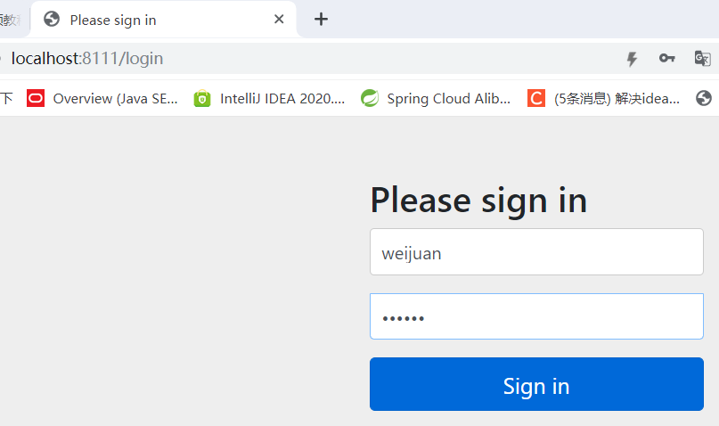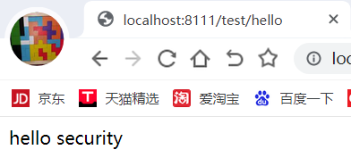

这样我们就把两种实现方式演示了；一种是通过配置文件，另一种是通过配置类

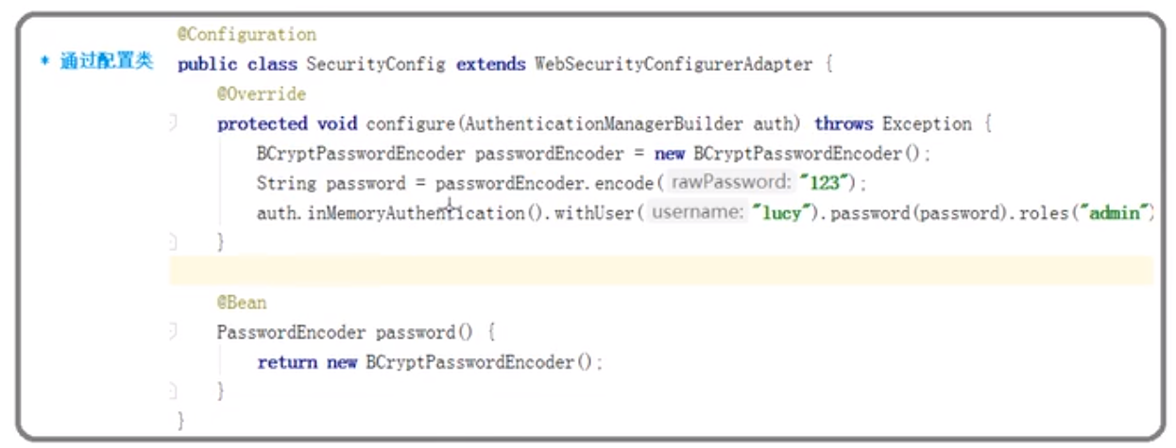

那么对于写配置和写配置类的2种方式的实现，对于实际应用不是特别有用；因为实际项目中，用户名和密码都是放在数据库的表中的，这2种方式都没有查询数据库表。所以下面我们就来说一下第3种方式，如何自定义来查询数据库得到用户名和密码等，如何来写，如何实现。那这个实现之前我们说过的，就是要编写实现UserDetailsService接口的类。

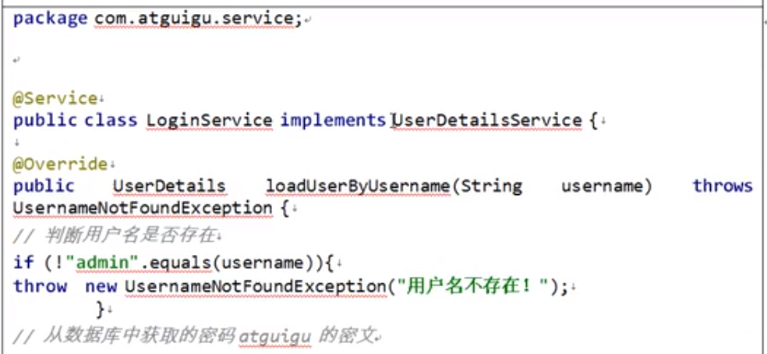

那么在security中，它认证的流程是，它会先去找配置文件，找到了就用配置的用户名和密码认证，没找到再去找配置类中配置的用户名和密码，找到了就用其认证；如果都没找到，他就会去找一个接口的实现类，这个接口就是UserDetailsService接口，那么它就到这个接口的实现类去找你通过表单提交的用户名和密码，与数据库表中的用户名和密码去比较来认证或是设置用户名和密码来认证的方法实现，来完成认证。

那我们来实现第3种自定义编写实现类的方法：先来写一下步骤：

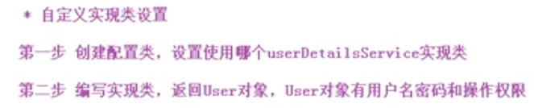

我们来重新写一个配置类，之前的SecurityConfig配置类我们把注解@Configuration注释掉，这样SecurityConfig就不是配置类是一个普通类了；我们另外创建一个配置类，使用@Configuration注解标注，同样让配置类继承WebSecurityConfigurerAdapter类，覆盖configurer方法，然后我们在这个覆盖的方法中来写代码：这里面我们不再像原来那样设置用户名和密码了，而是设置一个UserDetailsService接口的实现对象，我们通过@Autowired来注入进来一个，并且这里也要用到密码加密，就要用到PasswordEncoder接口的实现对象的bean，所以我们还是要写一个@Bean标注的方法返回一个PasswordEncoder接口实现类对象ben，代码如下：

|  |
| --- |
| package com.wj.security.mysecuritypro.config;  import org.springframework.beans.factory.annotation.Autowired; import org.springframework.context.annotation.Bean; import org.springframework.context.annotation.Configuration; import org.springframework.security.config.annotation.authentication.builders.AuthenticationManagerBuilder; import org.springframework.security.config.annotation.web.configuration.WebSecurityConfigurerAdapter; import org.springframework.security.core.userdetails.UserDetailsService; import org.springframework.security.crypto.bcrypt.BCryptPasswordEncoder; import org.springframework.security.crypto.password.PasswordEncoder; @Configuration public class SecurityConfig1 extends WebSecurityConfigurerAdapter {  @Autowired  private UserDetailsService **userDetailsService**;  @Override  protected void configure(AuthenticationManagerBuilder auth) throws Exception {  auth.userDetailsService(userDetailsService).passwordEncoder(passwordEncoder());  }  @Bean  public PasswordEncoder passwordEncoder(){  return new BCryptPasswordEncoder();  } } |

这样就完成了自定义编写配置类的实现，接下来就是我们要去编写一个UserDetailService接口的实现类，在这个接口实现类中编写方法来设置用户名密码或查询数据库用户名密码进行比较判断之类的，最后用@Service注解标注该类将其纳入到spring ioc容器管理。创建一个包service，在包中创建MyUserDetailsService类实现UserDetailsService接口，接口中有要实现的方法loadUserByUsername，这个方法要求返回一个设置好用户名和密码及权限的UseDetails对象，而UserDetails是个接口，在security中有个该接口的实现类就是User，而且User就有公开的有参构造，需要传入用户名，密码以及权限等。

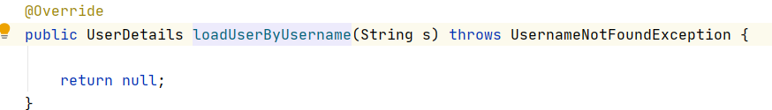

所以我们就可以在这个方法中去查询数据库表中的用户名、密码以及权限数据，封装为User对象返回就可以了。那在这个例子中我们就暂时不去写连接访问数据库的代码了，我们这里就直接返回User对象，模拟设置从数据库中查出的用户名、密码以及权限。权限是一个集合，里面是放的是GrantedAuthority

类型的；注意权限这里是不能写null，如果暂时无权限也要给方法一个集合。代码中这里要注意的是@Autowired注入的UserDetailsService接口实现类对象，可能有很多，所以要给Sercice实现类标注@Service时，要设置名字为要注入的属性名字，保持一致

|  |
| --- |
| package com.wj.security.mysecuritypro.service; import org.springframework.security.core.GrantedAuthority; import org.springframework.security.core.authority.AuthorityUtils; import org.springframework.security.core.userdetails.User; import org.springframework.security.core.userdetails.UserDetails; import org.springframework.security.core.userdetails.UserDetailsService; import org.springframework.security.core.userdetails.UsernameNotFoundException; import org.springframework.security.crypto.bcrypt.BCryptPasswordEncoder; import org.springframework.stereotype.Service; import java.util.List; @Service("userDetailsService") public class MyUserDetailsService implements UserDetailsService {  @Override  public UserDetails loadUserByUsername(String s) throws UsernameNotFoundException {  *//数据库表的查询操作，获取到用户名、密码以及权限数据  //模拟设置权限集合,通过它提供给我们的工具类来生成* List<GrantedAuthority> auths= AuthorityUtils.*commaSeparatedStringToAuthorityList*("role");  return new User("weijuan",new BCryptPasswordEncoder().encode("123456"),auths);  } } |

那这个写完了后，启动应用运行测试一下，访问/test/hello，进入认证登录页面，输入正确的用户名和密码，单击后就成功登录了并返回输出了。

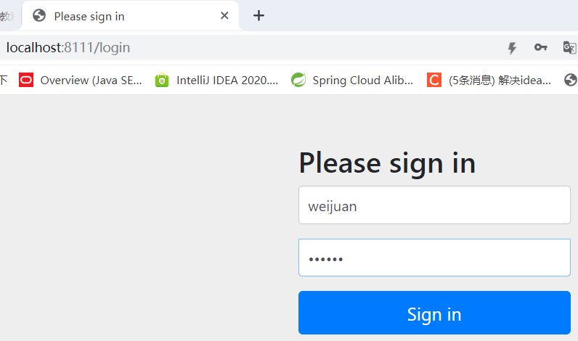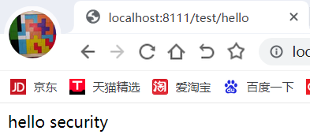

下面我们继续来看前面我们实现的自定义实现类这种方式，之前我们实现的这种方式也是直接返回User对象，直接设置了用户名和密码等，并没有去查询数据库表来进行用户名和密码验证，那现在我们就来实现通过查询数据库表来认证用户名和密码。那我们就是在之前的MyUserDetailsService类中的loadUserByUsernae方法中，来加入访问数据库的操作。

我们先来写一下步骤：

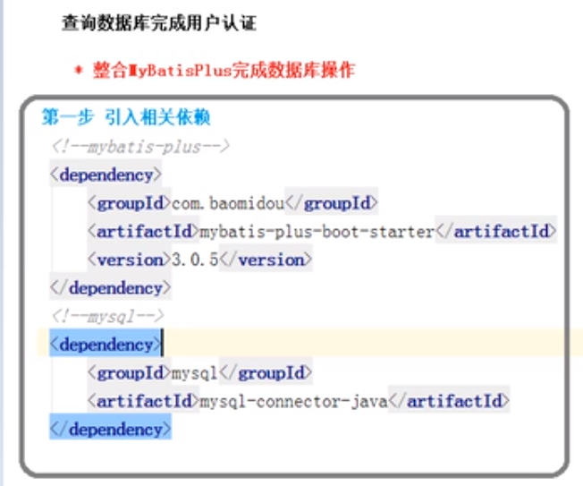

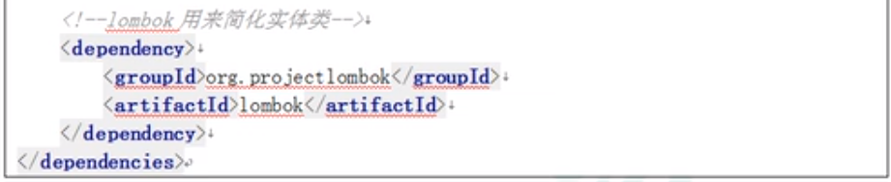

首先是先引入相关依赖，我们会用到mybatisplus，需要加入依赖，包括mybatisplus的依赖，操作数据库还需要数据库mysql驱动依赖，再引入一个工具包lombok这样方便写实体。

|  |
| --- |
| *<!--mybatisplus-->* <dependency>  <groupId>com.baomidou</groupId>  <artifactId>mybatis-plus-boot-starter</artifactId>  <version>3.0.5</version> </dependency> *<!--mysql8.0-->* <dependency>  <groupId>mysql</groupId>  <artifactId>mysql-connector-java</artifactId>  <version>8.0.22</version> </dependency> *<!-- https://mvnrepository.com/artifact/org.projectlombok/lombok -->* <dependency>  <groupId>org.projectlombok</groupId>  <artifactId>lombok</artifactId>  <version>1.18.12</version> </dependency> |

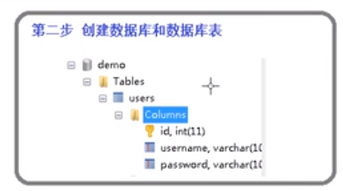

创建用户表users，目前只用于认证，可以直接在navicat中创建并添加数据记录

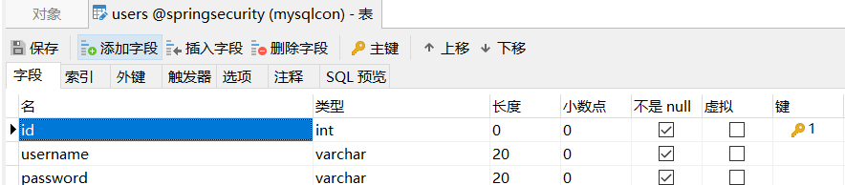 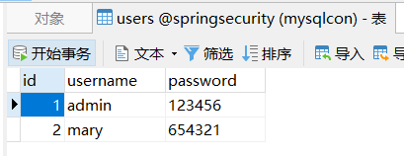

|  |
| --- |
| SET NAMES utf8mb4;  SET FOREIGN_KEY_CHECKS = 0;  -- ----------------------------  -- Table structure for users  -- ----------------------------  DROP TABLE IF EXISTS `users`;  CREATE TABLE `users` (  `id` int NOT NULL AUTO_INCREMENT,  `username` varchar(20) CHARACTER SET utf8 COLLATE utf8_general_ci NOT NULL,  `password` varchar(20) CHARACTER SET utf8 COLLATE utf8_general_ci NOT NULL,  PRIMARY KEY (`id`) USING BTREE  ) ENGINE = InnoDB CHARACTER SET = utf8 COLLATE = utf8_general_ci ROW_FORMAT = Dynamic;  -- ----------------------------  -- Records of users  -- ----------------------------  INSERT INTO `users` VALUES (1, 'admin', '123456');  INSERT INTO `users` VALUES (2, 'mary', '654321');  SET FOREIGN_KEY_CHECKS = 1; |

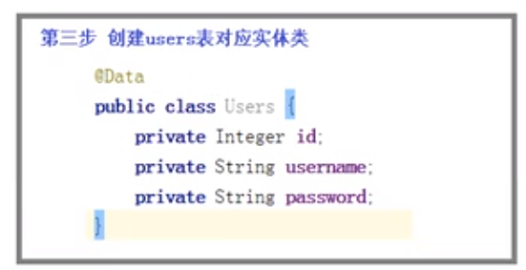

创建实体类，为了mybatisplus来操作实体来映射数据库表操作。使用Lombok来标注简化实体编写。新建entity包， 创建实体类Users，注意这里名字为Users是为了区别于security框架内部的User类对象。

|  |
| --- |
| package com.wj.security.mysecuritypro.entity; import lombok.Data; import lombok.ToString; @Data @ToString public class Users {  private Integer id;  private String username;  private String password; } |

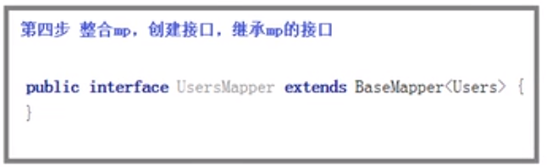

我们就来使用mybatisplus来操作数据库，使用mybatisplus相比mybatis来说就更简单，我们只需要写一个接口继承mybatisplus提供的一个BaseMapper接口就可以直接使用mybatisplus提供的实现方法来访问操作数据表了。在BaseMapper接口中，都封装好了单表的增删改查方法了。新建mapper包，新建UserMapper接口继承BaseMapper接口

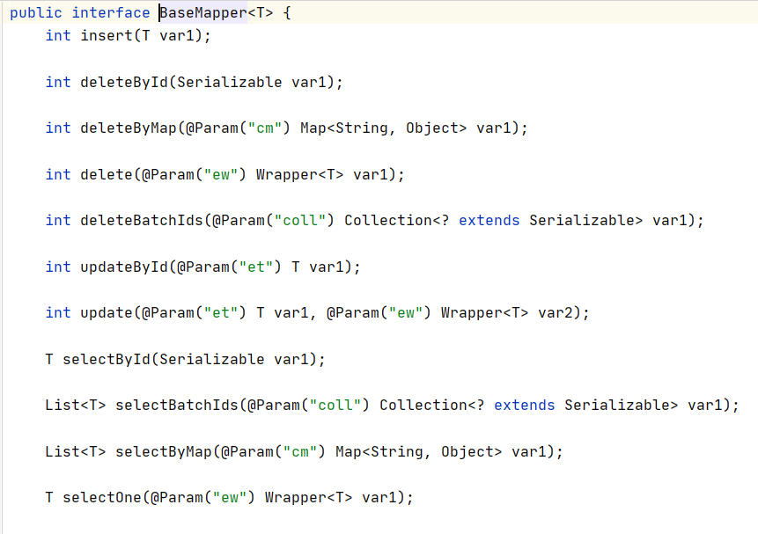

|  |
| --- |
| package com.wj.security.mysecuritypro.mapper; import com.baomidou.mybatisplus.core.mapper.BaseMapper; import com.wj.security.mysecuritypro.entity.User; @Repository  public interface UserMapper extends BaseMapper<Users> { } |

这里接口上面加了@Repository注解，这个不加也可以运行。只是加了为了在MyUserDetailsService中注入时，不报红线。

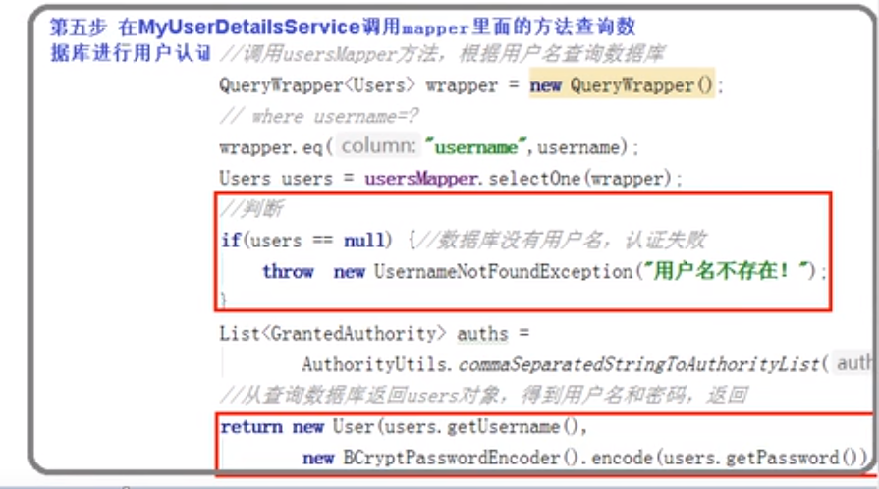

就在MyUserDetailsService中使用@Autowired注入UserMapper接口的对象，在方法中调用userMapper来查询数据库进行用户认证。那么在UserDetailsService接口中的loadUserByUsername方法中有个String的参数，而这个参数就是从页面表单传入过来的用户名，我们就可以用这个表单输入的用户名参数来和数据库中去比较认证，看是否存在。

认证成功找到了对应的用户，就设置该用户的用户名和密码返回；如果没找到，失败了就抛出一个UsernameNotFoundExceptionde的异常。

|  |
| --- |
| @Service("userDetailsService") public class MyUserDetailsService implements UserDetailsService {  @Autowired  private UserMapper userMapper;  @Override  public UserDetails loadUserByUsername(String username) throws UsernameNotFoundException {  *//调用userMapper中的方法，根据用户名查询数据库表  //那这里需要根据用户名查询，需要构造查询条件，在mybatisplus中，使用QueryWrapper对象来设置查询条件* QueryWrapper<Users> qw=new QueryWrapper<>();  *//下面条件就相当于where username=?* qw.eq("username",username);  Users users = userMapper.selectOne(qw);  if(users==null){*//认证失败的* throw new UsernameNotFoundException("用户名不存在");  }  *//认证成功  //数据库表的查询操作，获取到用户名、密码以及权限数据  //模拟设置权限集合,通过它提供给我们的工具类来生成* System.*out*.println("loadUserByUsername.........");  List<GrantedAuthority> auths= AuthorityUtils.*commaSeparatedStringToAuthorityList*("role");  *//从查询数据库返回users对象，得到用户名和密码，返回* return new User(users.getUsername(),new BCryptPasswordEncoder().encode(users.getPassword()),auths);  } } |

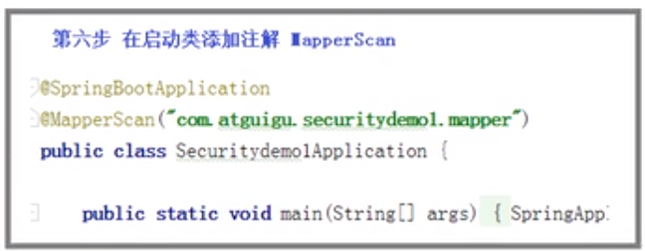

我们还需要在启动类上添加一个注解@MapperScan，用来让springboot去扫描mapper接口，设置扫描mapper接口的包。

|  |
| --- |
| SpringBootApplication @MapperScan("com.wj.security.mysecuritypro.mapper") public class MysecurityproApplication {  public static void main(String[] args) {  SpringApplication.*run*(MysecurityproApplication.class, args);  } } |

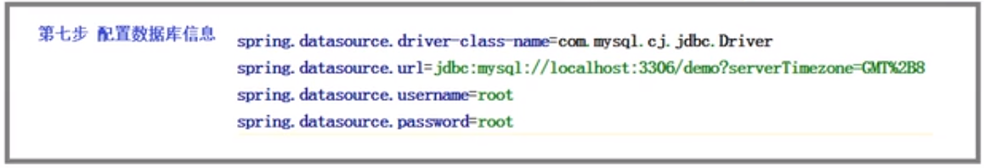

然后我们这里用使用userMapper来操作数据库，那么得有数据源啊?那数据源在哪里？所以还要在项目的application.properties中配置数据源。那配置数据源时要注意，对于springboot2.2以上的版本它兼容的数据库mysql是8.x版本的，那么使用mysql8.x版本，配置驱动要加cj子包，连接url要加时区的配置。

|  |
| --- |
| *#配置数据源* spring.datasource.driver-class-name=com.mysql.cj.jdbc.Driver spring.datasource.url=jdbc:mysql://localhost:3306/springsecurity?ServerTimezone=GMT%2B8 spring.datasource.username=root spring.datasource.password=123456 |

完成了所有步骤后我们就可以来运行测试一下，为了看到认证过程，我们在controller方法中打上断点， 在MyUserDetailsService中的查询代码打上断点，然后采用Debug方式运行，这样来执行断点然后单步执行过程来跟踪过程中的数据值。



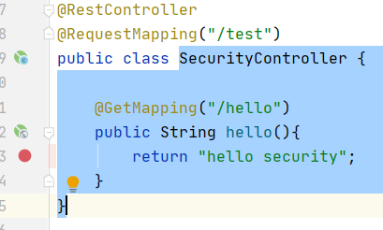 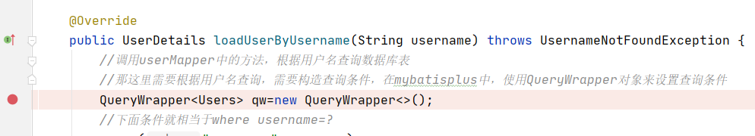

访问<http://localhost:8111/test/hello>，进入认证页面先输入错误的用户名和密码，程序就执行到认证的断点处，根据用户名查用户。

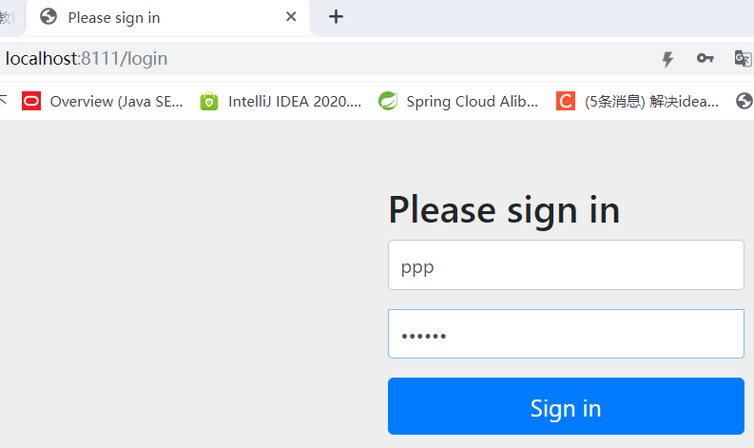 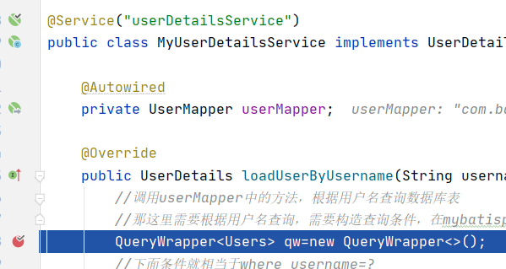

此时我们看到控制台的username=ppp，说明此时方法参数username已经接收到了表单输入传来的用户名的值。

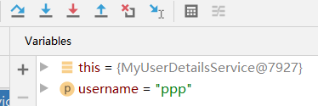

我们单击单步执行查询，执行后，我们看查询得到的用户users是null，也就是没有查询到。

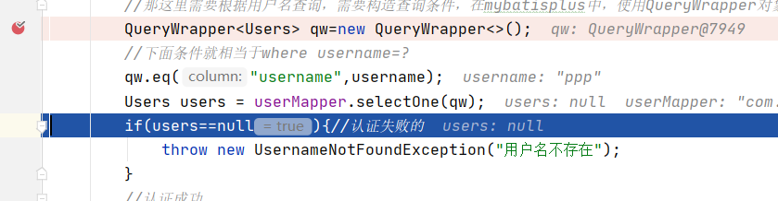 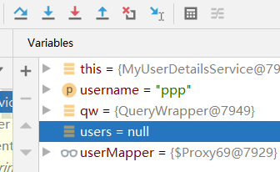

就会抛异常，抛异常后再执行就执行内它内部处理该异常的地方。

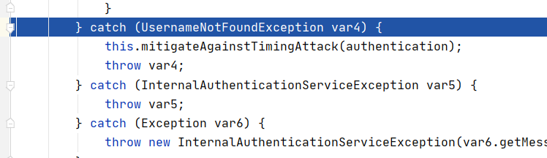

然后我们再次测试，输入正确的用户名和密码，单击signin，同样到认证的断点处，

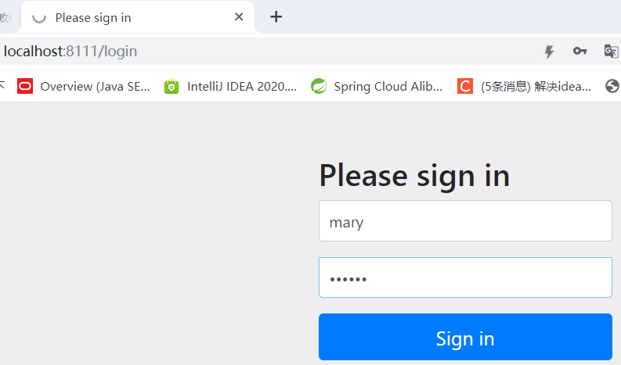

此时我们看到控制台的username=mary，说明此时方法参数username已经接收到了表单输入传来的用户名的值。

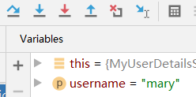

我们继续单步执行，执行后，我们看查询得到的用户users不是空了，也就是查询到了。

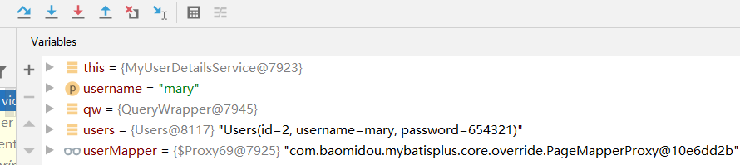

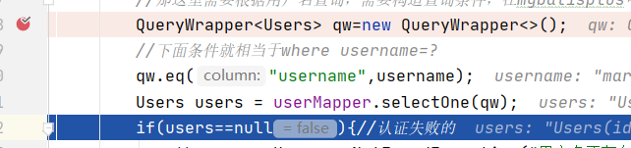

执行到if，不满足条件就跳过了到后面的认证成功的代码，直到执行完。

